CHIHUAHUA, CHIHUAHUA, A VEINTICUATRO DE MAYO DE DOS MIL VEINTITRÉS.

ACUERDO QUE APRUEBA LA BAJA DEL SUJETO OBLIGADO FIDEICOMISO DE OBRA PARTICIPATIVA MUNICIPAL (FIDOP) DEL SISTEMA DE REGISTRO Y ACTUALIZACIÓN DE SUJETOS OBLIGADOS DE ESTE ORGANISMO GARANTE

Por recibido el catorce de noviembre del año dos mil veintidós, el oficio número DP/611/2022, suscrito por el Lic. Cruz Pérez Cuellar, en su carácter de Presidente Municipal de Ciudad Juárez, mediante el cual solicita la baja del Sujeto Obligado denominado Fideicomiso de Obra Participativa Municipal (FIDOP), del Sistema de Registro y Actualización de Sujetos Obligados del Órgano Garante, y

CONSIDERANDO

I.- Que el Comité y la Unidad de Transparencia del Sujeto Obligado Fideicomiso de Obra Participativa Municipal (FIDOP), obran inscritos en el Sistema de Registro y Actualización de Sujetos Obligados de este Organismo Garante desde el año dos mil seis.

II.- Que en fecha catorce de noviembre del año dos mil veintidós, se recibió el oficio número DP/611/2022, suscrito por el Lic. Cruz Pérez Cuellar, en su carácter de Presidente Municipal de Ciudad Juárez, personalidad que acredita mediante copia certificada del Acta de la Sesión 01 solemne del Honorable Ayuntamiento del Municipio de Juárez, Chihuahua, de fecha diez de septiembre del año dos mil veintiuno, expedida por el Maestro Héctor Rafael Ortiz Orpinel en su carácter de Secretario de la Presidencia Municipal y del Honorable Ayuntamiento, cuyo original obra en el libro de actas de sesiones de dicho Ayuntamiento y en los archivos de la oficina de la Dirección de Gobierno, manifestando en dicho oficio lo que a continuación se transcribe:

“…
Reciba por este medio un cordial saludo. En atención al oficio ICHITAIP/P-3252/2022, en el cual solicita remitir copia certificada con sello y firma autógrafa de cada uno de los documentos susceptibles de certificar y que fueron mencionados en el correo electrónico emitido por este Municipio a través de la Coordinación de Transparencia el día primero de abril del presente año en relación a la baja del Sujeto Obligado Fideicomiso de Obra Participativa (FIDOP).

PUNTO UNO: A fin de dar certeza de mi encargo como Presidente Municipal y Titular del Sujeto Obligado Municipio de Juárez, remito:

- Acta de Cabildo de la Toma de Protesta Solemne de fecha 10 de septiembre de 2022.

PUNTO DOS: Se enlistan a continuación los documentos solicitados, mismos que han sido certificados y enviados de manera digital vía correo electrónico a los responsables del seguimiento por parte del Instituto y de manera física a través del presente oficio:

- Copia del Oficio de solicitud de baja FIDOP con número DP/160/2020 de fecha 23 de marzo de 2020 signado por el anterior presidente municipal C. Armando Cabada Alvídrez quien solicito la baja de ese Sujeto Obligado en ese año.
- Acta de Cabildo del Comité Técnico del FIDOP
- Acta de Cabildo de la Modificación al Comité Técnico el FIDOP
- Acta de Cabildo de Disolución del FIDOP
- Acta de Cabildo de la Toma de Protesta del Presidente Municipal que aprobó el FIDOP (C. Gustavo Elizondo Aguilar)
- Acta de Cabildo de la Toma de Protesta del Presidente Municipal que disolvió el FIDOP (C. Héctor Agustín Murguía Lardizábal)
- Acta de Cabildo de la Toma de Protesta del Presidente Municipal que solicitó la baja del FIDOP como Sujeto Obligado en el año 2020 (C. Armando Cabada Alvídrez)

PUNTO TRES: Hago de su conocimiento que siendo un Sujeto Obligado distinto al que nos ocupa, la Coordinación y Unidad de Transparencia de este Municipio ha dado continuidad a estos trabajos, por ello solicitamos que de manera definitiva este Fideicomiso pueda darse de baja como Sujeto Obligado ante el Instituto, ya que dejó de funcionar desde el año 2013.

Aunado a lo anterior, remito los siguientes documentos que dan cuenta de la investigación llevada a cabo por la Unidad de Transparencia respecto a las acciones y dependencias involucradas y descritas en el Asunto número XXI (Primer adjunto general y sus acuerdos) del Acta de Cabildo de la Sesión 74 Ordinaria del Honorable Ayuntamiento de Juárez de fecha catorce de marzo de 2013, donde se aprueba la disolución del mismo, así como algunas otras dependencias que se consideró podrían tener información relacionada al asunto que nos ocupa:

- Oficio CT/314/2022 de fecha 6 de septiembre de 2022 dirigido a la Secretaría del Ayuntamiento.
  - Respuesta recibida a través del oficio SA/GOB/1343/2022 en fecha 9 de septiembre del presente año, enviando las actas certificadas indicadas en el punto uno del presente ocurso.

- Oficio CT/315/2022 de fecha 6 de septiembre de 2022 dirigido a la Contraloría Municipal.
  - Respuesta recibida a través del oficio CM/485/2022 en fecha 5 de octubre del presente año, donde informa que no se encontró información relacionada a lo solicitado.

- Oficio CT/317/2022 de fecha 6 de septiembre de 2022 dirigido a la Tesorería Municipal.
  - Respuesta recibida a través del oficio TM/DC/373/2022 en fecha CT/317/2022, donde se anexan los auxiliares contables de la cuenta deudor diverso número 00000.000000.15224 con un saldo de $3,791,987.23 (Tres millones setecientos noventa y un mil novecientos ochenta y siete pesos 23/100 m.n.) desconociendo por qué no fue liquidada en su momento.

- Oficio CT/318/2022 de fecha 6 de septiembre de 2022 dirigido a la Dirección General de Obras Públicas
  - Respuesta recibida a través del oficio DGOP/03093/2022 en fecha 20 de septiembre de 2022, donde se informa que después de una búsqueda exhaustiva en los archivos digitales y físicos que obran en esa Dirección, no se encontró documento alguno que refiera haber tenido participación en el proceso de extinción del fideicomiso en comento.

- Oficio CT/319/2022 de fecha 6 de septiembre de 2022 dirigido a la Dirección General de Desarrollo Social.
  - Respuesta recibida a través del oficio DGDS/1308/2022 en fecha 19 de septiembre de 2022, donde informa que se realizó una búsqueda exhaustiva en los archivos físicos y en los formatos de transferencia de documentos al archivo de concentración del Municipio de Juárez que genera esta Dirección, no encontrando ningún documento relacionado al Fideicomiso en mención.

- Oficio CT/375/2022 de fecha 28 de septiembre de 2022 dirigido a la Oficialía Mayor.
  - Respuesta recibida a través del oficio OM/0538/2022 en fecha 7 de octubre de 2022, donde se remite copia certificada del listado de bienes muebles registrados en el Sistema de Control de Activos, correspondientes al extinto fideicomiso.

PUNTO CUATRO: Reiteramos que el FIDOP contaba con su propia Unidad de Transparencia para dar seguimiento a solicitudes, obligaciones y recursos de revisión. Por lo tanto, esta Unidad de Transparencia del Municipio de Juárez, no tiene acceso a los sistemas correspondientes para su seguimiento.

Remitimos la liga digital donde puede encontrar la información generada antes de la extinción, dentro del apartado de información histórica en el portal de transparencia:

https://www.juarez.gob.mx/2015cf/transparencia/pages.php?pagina=278

Además, agregamos una captura de pantalla de la leyenda que en su momento se puso a disposición de la ciudadanía respecto de la extinción del Fideicomiso.
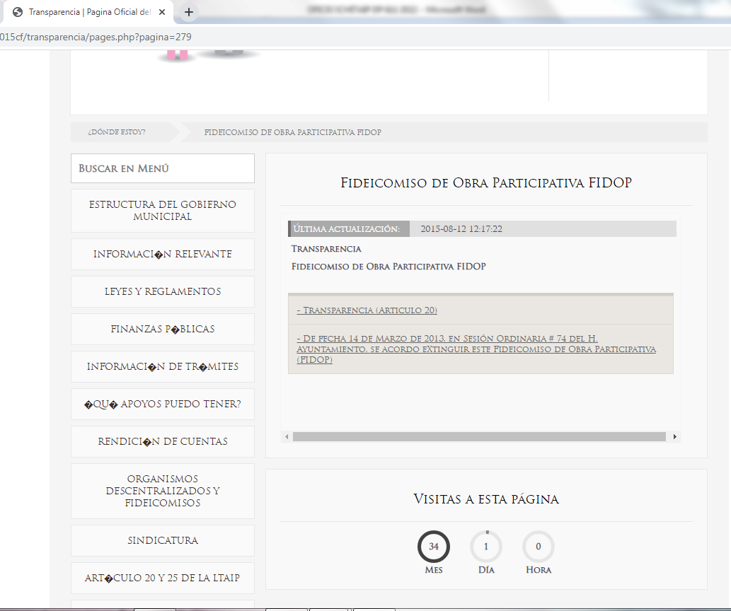

Le solicitamos considere la investigación exhaustiva aquí presentada para concluir el proceso de baja del FIDOP como Sujeto Obligado.

…” (Sic)

III.- Que sobre lo solicitado y acreditado con los documentos anexos al oficio número DP/611/2022 de referencia, se puede observar lo siguiente:

- Mediante documental de fecha nueve de septiembre del año dos mil veintidós, suscrito por el Maestro Héctor Rafael Ortiz Orpinel, Secretario de la Presidencia Municipal y del Honorable Ayuntamiento el Municipio de Juárez, Estado de Chihuahua, mediante el cual certifica que en el Libro de actas de las Sesiones del Ayuntamiento del Municipio de Juárez, Chihuahua, existe una marcada con el número sesenta y tres de fecha once de octubre del año dos mil, en la que, entre otros, se contiene el siguiente:

“…
ASUNTO
NÚMERO QUINCE.- En desahogo de este punto del orden del día, se pone a consideración de este H. Ayuntamiento, la aprobación del Fideicomiso relativo a las “Bases de Operación del Programa de Obra Participativa Municipal y Disposiciones Complementarias”. Una vez discutido el asunto, fue sometido a votación nominal con los siguientes resultados: 11 votos a favor y 8 votos en contra de los C. Regidores Pablo Gómez Caballero, Sergio Vázquez Olivas, Maria Estela Barrera Guerrero, José Francisco Seade Díaz, Alma Delia Urrutia Canizales, Manuel Ortega Rodríguez, Pamela Ofelia Franco Ruiz y Arturo Herrera Robles, por lo que se aprueba el proyecto de acuerdo, que en su parte resolutiva es del siguiente tenor literal:

ACUERDO: PRIMERO.- Se autoriza al Presidente Municipal y al Secretario del Ayuntamiento, para que previa información e invitación a las instituciones financieras que tengan área fiduciaria en este Municipio, pacten con aquella que a juicio y aprobación del H. Ayuntamiento reúna las mejores condiciones técnicas y económicas, un “CONTRATO DE FIDEICOMISO DE OBRA PARTICIPATIVA MUNICIPAL”.

SEGUNDO.- El patrimonio, fines y lo relativo al Comité Técnico del Fideicomiso, serán conforme a lo siguiente:
…

C) COMITÉ TÉCNICO

Se integrará por:
- El Presidente, que será el Presidente Municipal;
- El Vicepresidente, que será el Coordinador del Comité del Planeación para el Desarrollo Municipal;
- El Secretario, que será el Secretario de la presidencia Municipal;
- Los Directores Generales de: Desarrollo Social y de Obra Públicas;
- Los Regidores Coordinadores de las Comisiones de: Planeación del Desarrollo Municipal, Desarrollo social, Obras Públicas y Desarrollo Urbano del H. Ayuntamiento de Juárez; y
- Un Vocal Ejecutivo, que será nombrado por el Comité Técnico a propuesta del Presidente Municipal.
…

TERCERO.- Se autoriza al C. Presidente Municipal, para que constituya el patrimonio inicial del fideicomiso con las aportaciones y recuperaciones comunitarias derivadas de la ejecución de programas de obra participativa, recibidas en la Tesorería Municipal. Así mismo, se instruye al Coordinador del COPLADEM y al Tesorero Municipal para que provean lo necesario a fin de que la organización y funcionamiento del fideicomiso se complemente a la brevedad, de conformidad con las bases aprobadas por el Ayuntamiento para el Programa de Obra Participativa Municipal.
…” (Sic)

- Mediante documental de fecha nueve de septiembre del año dos mil veintidós, suscrito por el Maestro Héctor Rafael Ortiz Orpinel, Secretario de la Presidencia Municipal y del Honorable Ayuntamiento el Municipio de Juárez, Estado de Chihuahua, mediante el cual certifica que en el Libro de actas de las Sesiones del Ayuntamiento del Municipio de Juárez, Chihuahua, existe una marcada con el número ochenta y seis de fecha treinta de agosto del año dos mil uno, en la que, entre otros, se contiene el siguiente:

“…
ASUNTO
NÚMERO ONCE.- En desahogo de este punto del Orden del día, en relación a la modificación al acuerdo de Cabildo de fecha 11 de octubre del 2000, relativo a la Creación del Fideicomiso de Obra Participativa Municipal, por unanimidad de votos, con ausencia del C. Regidor Luis Jaime Sandoval Sandoval, se tomó el siguiente

ACUERDO: PRIMERO.- Se autoriza modificar parcialmente el resolutivo segundo del acuerdo de Ayuntamiento de fecha 11 de octubre del año 2000, en lo que respecta al patrimonio, fines y al comité técnico del Fideicomiso de obra participativa municipal, para quedar de la manera siguiente:

…

C) COMITÉ TÉCNICO

Se integrará por:
- El Presidente , que será el Presidente Municipal;
- El Vicepresidente, que será el Coordinador del Comité del Planeación para el Desarrollo Municipal;
- El Secretario, que será el Secretario de la presidencia Municipal;
- El Tesorero, que será el Tesorero Municipal;
- Los Directores Generales de: Desarrollo Social y de Obra Públicas;
- Los Regidores Coordinadores de las Comisiones de: Hacienda, Planeación del Desarrollo Municipal, Desarrollo social, Obras Públicas y Desarrollo Urbano del H. Ayuntamiento de Juárez; y
- Un Vocal Ejecutivo, que será nombrado por el Comité Técnico a propuesta del Presidente Municipal.
…

…” (Sic)

- Mediante copia certificada del acta de la sesión setenta y cuatro ordinaria del Honorable Ayuntamiento del Municipio de Juárez, Chihuahua, celebrada el día catorce de marzo del año dos mil trece, expedida por el Maestro Héctor Rafael Ortiz Orpinel, Secretario de la Presidencia Municipal y del Honorable Ayuntamiento el Municipio de Juárez, Estado de Chihuahua, cuyo original obra en el libro de actas de sesiones del Ayuntamiento y en los archivos de la oficina de la Dirección de Gobierno, en la que, entre otros, se determinó lo que a continuación se transcribe:

“…
ASUNTO NÚMERO VEINTIUNO.- ASUNTOS GENERALES.- PRIMER ASUNTO.- Es un proyecto de acuerdo presentado por el Regidor Sergio Alejandro Madero Villanueva, en los siguientes términos:
ACUERDO.- PRIMERO.- En virtud de que los fines para los cuales fue creado el Fideicomiso de Obra Participativa Municipal, se encuentran duplicados por la propia actividad que la administración municipal centralizada y el organismo descentralizado Sistema de Urbanización Municipal Adicional ya realizan, en adición a que actualmente el fideicomiso de marras ya no cuenta con recursos para continuar realizando sus funciones, los integrantes del H. Ayuntamiento del Municipio de Juárez acordamos extinguir el Fideicomiso de Obra Participativa Municipal, en donde el Municipio de Juárez, Estado de Chihuahua es el Fideicomitente.
SEGUNDO: Se instruye al Presidente Municipal y al Secretario del Ayuntamiento para que en cumplimiento al presente acuerdo realicen los actos tendientes a la extinción del Fideicomiso de Obra Participativa Municipal.
TERCERO: Se instruye a la Contralor Municipal Lic. Arturo Gómez Ito, para que realice la respectiva auditoria de cierre y remita un informe por escrito sobre los resultados de la misma a la Comisión de Hacienda del H. Ayuntamiento del Municipio de Juárez, dentro de los siguientes veinte días hábiles contados a partir de la aprobación del presente acuerdo.
CUARTO: El Director del fideicomiso que se extingue deberá poner a disposición de la contraloría municipal todos los archivos físicos y electrónicos a fin que cumpla con lo establecido en el punto que antecede.
QUINTO: El Patrimonio del extinto fideicomiso deberá ponerse a disposición de la Oficialía Mayor, por lo que hace a los bienes muebles, y transferirse de la institución bancaria en donde actualmente opera a la cuenta que designe el Tesorero Municipal, y etiquetarse como recurso presupuestal para proyectos de pavimentación en zonas marginadas del municipio.
SEXTO: Notifíquese.
Una vez analizado y discutido el presente asunto, este Honorable Ayuntamiento aprobó por unanimidad de votos con dos ausencias de las Regidoras Ma. Eugenia García Hernández y María Josefina Sánchez Moreno, el proyecto de acuerdo presentado.
…” (Sic)

- Que mediante oficio OM/0538/2022 de fecha seis de octubre del año dos mil veintidós, la Oficial Mayor C. Rosa Angélica Alarcón, informó lo siguiente:

“…
Por medio del presente me es grato saludarla y en respuesta al oficio número CT/375/2022, envío copia certificada del listado de bienes muebles registrados en el Sistema de Control de Activos, correspondientes al extinto Fideicomiso de Obra Participativa Municipal (FIDOP).
…”(Sic)

- Que mediante oficio TM/DC/373/2022 de fecha nueve de septiembre del año dos mil veintidós, la Tesorera Municipal Lic. Dayira Raquel Fernández Martínez, advirtió lo que a continuación de trascribe:

“…
Por medio del presente le envió un cordial saludo, en atención al oficio número CT/317/2022 de fecha 06 de septiembre del presente año, se realizó una búsqueda en los archivos de la información requerida, y como evidencia del Fideicomiso de Obra Pública Participativa Municipal (FIDOP) esta tesorería cuenta únicamente con auxiliares contables de la cuenta deudor diverso número 00000.000000.15224 con saldo a la fecha de $3,791,987.23 (TRES MILLONES SETECIENTOS NOVENTA Y UN MIL NOVECIENTOS OCHENTA Y SIETE PESOS 23/100 m.n.), desconociendo por qué no fue liquidada en su momento, se adjuntan los auxiliares en copia certificada de los años 2011, 2012, 2013 y el saldo a la fecha.
…”(Sic)

En virtud de lo expuesto, a efecto de resolver lo solicitado por el Lic. Cruz Pérez Cuellar, en su carácter de Presidente Municipal de Ciudad Juárez, y a efecto de establecer las medidas para la mejor garantía de los derechos de Acceso a la Información Pública y derechos ARCO, se precisa que el extinto Fideicomiso de Obra Participativa Municipal (FIDOP) cuenta con asuntos pendientes, de conformidad con lo que se expone a continuación:

Recursos de Revisión: La Directora Jurídica Lic. Karla Irene Rosales Estrada, comunicó a la Secretaría Ejecutiva de este Organismo Garante, mediante oficio número ICHITAIP/DJ-0946/2023, que el Sujeto Obligado en cuestión cuenta con 2 (dos) recursos de revisión pendientes en su contra consistente en los siguientes:

Número de Recurso | Ponencia | Estatus
ICHITAIP/RR-0988/2021 | Rodolfo Leyva Martínez | Pendiente de Admisión
ICHITAIP/RR-0046/2022 | Amelia Lucía Martínez Portillo | Pendiente de Cumplimiento

Procedimientos de Denuncia y Publicación de Obligaciones de Transparencia: El Director de Acceso a la Información y Protección de Datos Personales Lic. David Fuentes Martínez, mediante oficio número ICHITAIP/DAIPDP-1264/2023, informó a la Secretaría Ejecutiva de este Instituto, que el sujeto obligado en comentario no cuenta con procedimientos de denuncia por incumplimiento a las obligaciones de transparencia pendiente de sustanciación, ni obra en el registro que alguna haya sido presentada en su contra, desde que así lo posibilitó la vigencia de la normatividad que regula dicho medio de supervisión.

Precisado lo anterior, de lo transcrito en los considerandos II y III legalmente se puede concluir lo siguiente:

1.- Que el Lic. Cruz Pérez Cuellar, en su carácter de Presidente Municipal de Ciudad Juárez, cuenta con personalidad suficiente para solicitar la baja del Sujeto Obligado Fideicomiso de Obra Participativa Municipal (FIDOP), del Sistema de Registro y Actualización de Sujetos Obligados de este Organismo Garante.

2.- Que el Sujeto Obligado Fideicomiso de Obra Participativa Municipal (FIDOP), con motivo de lo expuesto y acordado en el Acta de Sesión de Ayuntamiento del Municipio de Juárez número setenta y cuatro de fecha catorce de marzo del año dos mil trece, ha dejado de tener existencia jurídica propia, lo anterior, de conformidad con lo establecido en los artículos 3 y 10 del Reglamento Interior del Honorable Ayuntamiento del Municipio de Juárez, Estado de Chihuahua que a la letra dicen:

“…
ARTÍCULO 3.- Se denomina Cabildo al Honorable Ayuntamiento del Municipio de Juárez reunido en sesión, y le compete la definición de las políticas generales de la administración municipal en los términos de las leyes aplicables.

La ejecución de dichas políticas generales y el ejercicio de las funciones administrativas del Municipio de Juárez se depositan en la o el Presidente Municipal y en las autoridades administrativas a que se refiere el Código Municipal para el Estado de Chihuahua.

ARTÍCULO 10.- El Cabildo ejercerá las atribuciones materialmente legislativas que le conceden las leyes, mediante la expedición de acuerdos y resoluciones de naturaleza administrativa, para efectos de regular las atribuciones de su competencia de acuerdo con las disposiciones legales aplicables.

El procedimiento para la aprobación de los acuerdos y resoluciones del Cabildo se regula por este Reglamento, y en todo caso, deberá observarse en su reforma, derogación y abrogación, el mismo procedimiento que les dio origen.
…”(Sic)

Por lo expuesto, y con fundamento en lo dispuesto en el artículo 19, apartado B, fracción V incisos a), b) y f) de la Ley de Transparencia y Acceso a la Información Pública, se emiten los siguientes:

ACUERDOS

PRIMERO.- Resulta procedente autorizar la solicitud de baja del Sujeto Obligado Fideicomiso de Obra Participativa Municipal (FIDOP) y de los órganos de transparencia que tiene acreditados, del Sistema de Registro y Actualización de Sujetos Obligados de este Organismo Garante.

SEGUNDO.- En lo que respecta a los recursos de revisión pendientes de sustanciación y conclusión, se determina que los mismos continúen con el estatus que guardan y deberán ser atendidos en su oportunidad procesal por el Ayuntamiento de Juárez a través de su Unidad de Transparencia, conforme a los términos y condiciones que determinen los Comisionados Ponentes.

TERCERO.- Se instruye al Departamento del Sistema de Información Pública se provea lo necesario para operar la baja correspondiente en el Sistema de Registro y Actualización de Sujetos Obligados de este Organismo Garante.

CUARTO.- Notifíquese la presente determinación al Presidente Municipal del Ayuntamiento de Juárez, así como a los Comisionados Mtra. Amelia Lucía Martínez Portillo y Lic. Rodolfo Leyva Martínez, en virtud de los expedientes que tienen en sus respectivas ponencias, para los efectos legales conducentes.

Así lo acordó el Pleno del Instituto Chihuahuense para la Transparencia y Acceso a la Información Pública, en sesión extraordinaria celebrada el día veinticuatro de mayo del año dos mil veintitrés, ante la fe del Secretario Ejecutivo; Doctor Jesús Manuel Guerrero Rodríguez, con fundamento en el artículo 12 fracción XVII y XIX del Reglamento Interior de éste Instituto.

MTRA. AMELIA LUCÍA MARTÍNEZ PORTILLO  COMISIONADA PRESIDENTA | DR. JESÚS MANUEL GUERRERO RODRÍGUEZ  SECRETARIO EJECUTIVO

